**Добавление тт в маршрут полевым персоналом в режиме он-лайн без согласования.**

Механика добавления тт с карты.

При открытии карты отображать точки, активные на проекте в виде иконок тт с дальнейшим переходом к добавлению тт в маршрут.

Ограничить выбор тт на карте определенным радиусом от текущей геопозиции сотрудника.

Данный радиус задавать в настройках проекта как настройка: Радиус для поиска свободных точек для доп визита, м:

Ограничение видимости доп.точек на карте.

* Отображение тт на карте (которых нет в маршруте) сделать по правам на роль; В роли в раздел мобильное приложение добавить пункт: «Добавление ТТ в свой маршрут без согласования»
* Добавление тт с карты в МП осуществляется только на сегодняшний день.

Т.е за прошлые природы и на большой срок добавлять тт нельзя.

Пример экранов для добавления тт на маршрут в мобильном приложении через карты:

1. Отображение доступных тт для добавления в виде ярлыков с синей цветовой заливкой.

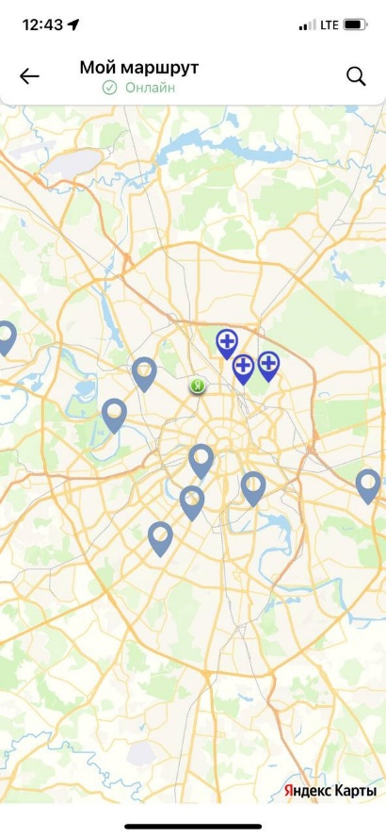

1. По нажитию на иконку тт снизу появляется диалоговое окно с информацией по тт (так как может быть несколько проектов на 1 сотрудника возможно стоит добавить проект в котором усчаствует тт?)

Ниже информации находится кнопка добавить тт в мардрут.

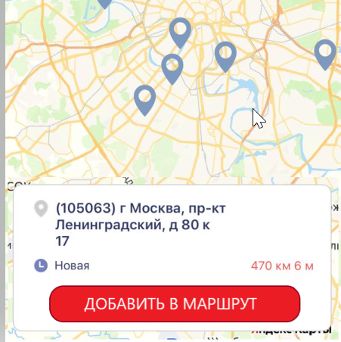

1. По нажатию на кнопку добавления. Открывается окно для указания тайминга и комментария.

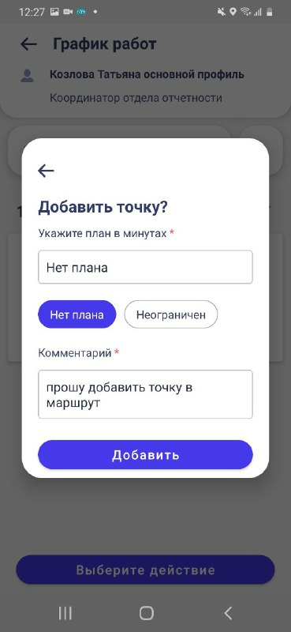

Точка добавляется в список тт в маршруте и доступна для посещения. ТТ на карте меняет цвет на серый (как не посещенная) и далее меняет статус и цвет на карте по стандартной схеме (оранжевый и зеленый)

Далее после доработки по «Подача заявок руководителю полевым персоналом на изменение маршрута в МП в режиме он-лайн.»

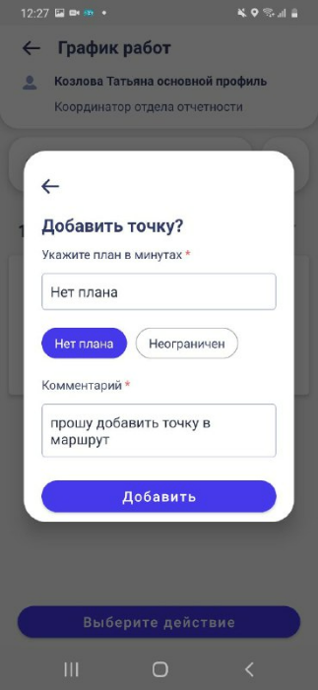Сделать возможность добавления тт через иконку + из раздела маршрут.

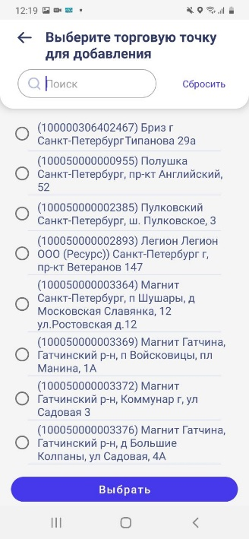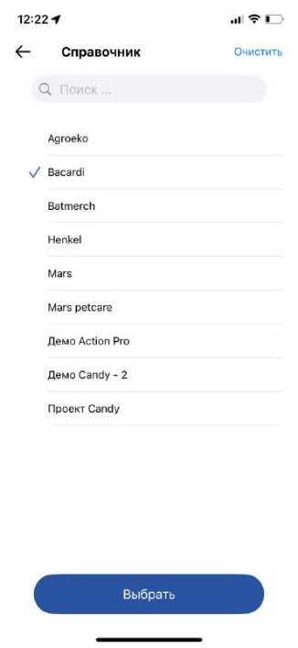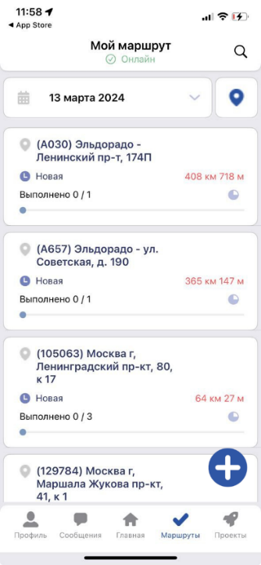

Так же сделать возможность удаления тт после доработки изменения маршрута по заявкам. Механика как при подаче заявок на удаление через: свап справа на лево и выбора пункта удалить тт.

* Отображение данной панели сделать по правам на роль; В роли в раздел мобильное приложение добавить пункт: «Удаление ТТ из своего маршрута без согласования»
* Нельзя удалить тт со статусом «Выполнено», «В процессе», «Прервано»
* Отображение панели корзины в МП только в периоде дат от текущей (включая) +-14 дней

**Добавление\удаление тт в маршруте полевого персонала в режиме он-лайн через график работы без согласования.**

В графике работы руководитель\полевой пользователь может добавить в маршрут точку через раздел График работы->Маршрут-> Добавить точку в маршрут

После добавления тт в маршрут данную заявку не надо подтверждать.

Ограничение возможностей добавления доп.точек с графика работ.

* Отображение данной панели сделать по правам на роль; В роли в раздел мобильное приложение добавить пункт: «Добавление ТТ в маршрут подчиненного без согласования», «Добавление ТТ в свой маршрут без согласования»
* Добавление тт с карты в МП осуществляется только на сегодня +14 дней на будущие дни.

Т.е за прошлые природы и на большой срок добавлять тт нельзя

Экраны добавления тт оставить такими как есть сейчас.

После добавления добавить оповещение, что тт добавлена.

Если тт добавлялась сотруднику руководителем на текущий день, необходимо отправлять пуш-уведомление, о необходимости обновления маршрута, тк данные маршрута были обновлены.

Удаление через график работ тт из маршрута так же может сделать руководитель\полевой пользователь без подачи заявки механика та же что и сейчас.

Ограничение возможностей удаление тт с графика работ.

* Отображение данной панели сделать по правам на роль; В роли в раздел мобильное приложение добавить пункт: «Удаление ТТ из маршрута подчиненного без согласования», «Удаление ТТ из своего маршрут без согласования»
* Отображение панели корзины в МП только в периоде дат от текущей (включая) +-14 дней

Все изменения по добавлению\удалению тт без заявок необходимо отображать на сайте в походах.

Как вариант сделать статусы по тт добавлена\удалена, ФИО кто изменил поход, комментарий, внесенный при изменениях маршрута. Отображать эти поля в выгрузке.